Es un lenguaje interpretado el cual puede ser ejecutado por los navegadores web, es por esto que es uno de los lenguajes mas utilizados por ellos. Se utiliza en la parte de frontend y en la parte del backend. Con tencologias de node.js Es importante entender el lenguaje desde las bases, para el front utilizamos angular react y estos

Definicion de elementos:

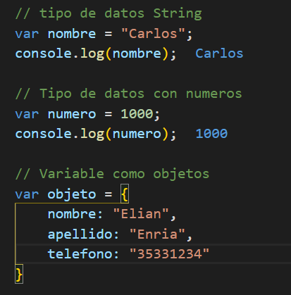

Las variables en JS son variables dinámicas o sea que pueden ser modificadas en cualquier instancia

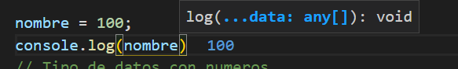

Como podemos ver ahora toma un valor numerico

 con typof podemos saber el valor que tiene